Azərbaycan Arxeologiyası 2006
Azerbaijan Archeology Vol.: 8 Num.: 1-4

TƏLƏBƏLƏRƏ KÖMƏK
FOR STUDENTS
В ПОМОЩЬ СТУДЕНТАМ

AZƏRBAYCAN ƏRAZlStNDƏ TAPILMIŞ QƏDİM YAZILAR HAQQINDA Solmaz Qaşqay
(Azərbaycan ME A Tarix Institute)

Azərbaycan Cənubi Qafqazm mərkəz və şərq hissələrində yerləşir. Zəngin təbiəti və müxtəlif iqlim qurşağı olduğuna görə bu ərazi təsərrüfatın bir çox sahələrinin inkişafı üçün əlverişli şəraitə malikdir. Bununla bərabər, о həm də şimalla cənubun, qərblə şərqin birləşdiyi, strateji çəhətdən mühüm nöqtədə yerləşir və ona görə tarix boyu qonşularm nəzər diqqətini özünə cəlb edib. Şimal sərhədləri Xəzər dənizinə qədər enən Qafqaz dağları ilə hü-dudlanırdı ki, bu da istehkamların qurulması, yadellilərin basqınmdan mü-dafıə və ticarətə nəzarət baxımmdan əlverişli idi.
Maddi mədəniyyət abidələrinin arxeoloji tədqiqi ğöstərir ki, bu diyar qədim zamanlardan məskunlaşıb, tarixi inkişafın bütün mərhələlərindən keçib, özünə məxsus mədəniyyətə malik olub və Ön Asiyanın qonşu dövlət-ləri ilə müxtəlif əlaqə və münasibətlər qurub.
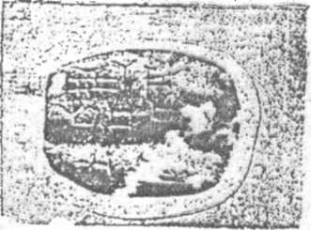
Çox təəssüf ki, Azərbaycan ərazisində ərəb dövrünə qədərki yazılı mənbələr çox az miqdarda aşkar edilib.
Ən qədim yazı sistemlə-
Şəkil 1.
rindən biri - mixiyazı sistemi Mesopotamiyanın cənub əra-ziləıində yaşayan Şumer xalqı tərəfındən təxminən e.ə. IV minilliyin axırlarında yaradıl-mışdır. Sonralar Ön Asiyanın bir sıra xalqları bu yazmı öz dillərinə uyğunlaşdırıb istifadə etmişlər. Yazılar gil lövhələrdə, binaların divarlarında, heykəllər, qayaüstü daşlar və müxtəlif əşyalar üzərində həkk olunurdu.
Azərbaycanda qara əqiqdən düzəldilmiş mixiyazılı muncuq tapılmışdır (şək. 1). Onun üzərində akkad (assur-babil) dilində yazılmış cümlədə Aşşur çan Adadnerarinin adı çəkilir: E.GAL. ADAD. NERARl. SAR. KlSSATl.

Azərbaycan Arxeologiyası 2006
Azerbaijan Archeology Vol.: 8 Num.: ll

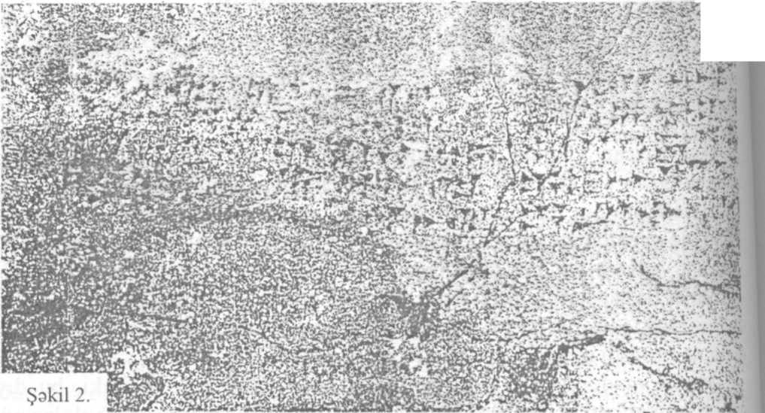
"Dünyanın can, Adanerarinin sarayı"(l). Muncuq 1885-ci ildə Şuşa şəhərii dən şimal-qərbdə, Xocalı kəndinin ətrafında E.A.Resler tərəfındən uparıNj qazıntılar nəticəsində tapılıb. Burada çaydaşından qurulmuş 20 iri kurqan aş-kar edilmişdir. Muncuq (uzunluğu 1,9 sm, eni 1 sm) kurqanaltı daş qutuqfc birlərin birindən (№ 11), e.ə. VIII əsrə aid olan müxtəlif tunc və qızıl əşyalaı arasında aşkarlanıb (2), lakin muncuq daha qədim dövrlərdən də qala bilərdi Muncuqun tarixdə məlum olan üç Adadnerarinin (e.ə. 1307-1275; e.ə. 911 891; e.ə. 810-783) hansına mənsub olması dəqiq müəyyənləşdirilməmişdir.

əsr ŞS də ar zısı a qəbiı hissc Oxuı

Digər mixiyazılı mətn urartu dilində Urartu çarları, Işpuini və Menuanın I (e.ə. 820-810) birgə hökmdarlıq etdikləri zamana aiddir (şək.2). Yazı Nax-1 çıvan MR Culfa rayonundakı, Ilanlıdağ qayalarmda tapılmışdır (3). Beş sətiı-1 lik yazıda bu ərazilərə yürüş və Puluadi ölkəsinin Arsinie, Arsikua, Ayanianu I yaşayış yerlərinin zəbt edilməsi və ilahilərə qurban kəsilməsi haqqmda 1 xəbər verilir. Arsini toponimi Ilanlıdağin yaxınlığmda yerləşən müasir Ərə-1 zin kəndinin adı ilə bağlana bilər.
Tədricən mixiyazı sistemi əlifba sistemi ilə əvəz olunur. Ən qədim əlifba yazısı (finikiyalıların) e.ə. 1000 ilə aid edilir. Bu əlifbada ancaq samit 1 səsləri əks olunurdu. Finikiyadan qərbdə yaşayan yunanlılar əlifbanı finiki-yahlardan mənimsəyib ona sait səslərini də əlavə etdilər. Bu yazı sistemini ] latin dilli xalqlar da qəbul etdi və latın əlifbası müasir dövrə kimi istifadə 1 olunur. Şərq ölkələrində əlifba sisteminin yayılmasında Arami tayfalarınm ] mühüm rolu oldu.
Bakıdan 60 km cənuba, Qobustanın Böyükdaş qayasının ətəyində (şək. ] 3) latın yazısı aşkar edilib (4): "Imp(eratore) Dominitiano Caesare Aug(usto) Germanic(o) L.Julius Maximus > leg(ionis) XII Ful(minatae)" - "Imperator Dominisian Sezar Avqust (dövründə) L.Culius Maxsimus, XII ildurım sürətli

ed tə cc

d s
jj с I

Azərbaycan Arxeologiyası 2006
Azerbaijan Archeology Vol.: 8 Num.: 1-4

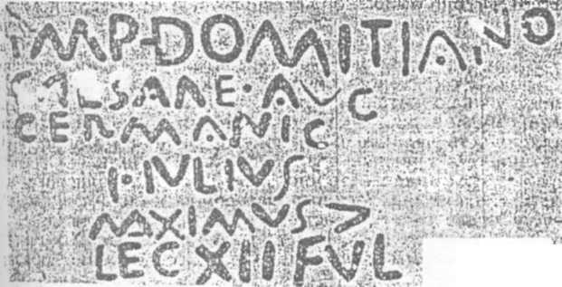
Şəkil 3.
ildə Şəki rayonunda.
leqionun senturionu [həkk edib]". Bu yazi imperator Dominisian (81-96 illər) dövründə burada Roma qo-şunlarınm olmasından xəbər verir. Tədqiqatlar göstərir ki, yazı 84-cü ildə həkk oluna bilərdi.
Yunan yazısı 1902-ci Böyük Dəhnə kəndi yaxınlığında tikinti dağıntılarmdan

tapılmışdır (5). Daşın üzərində - "Xeyirxah Ayliy Yason Eunonun xatirəsi

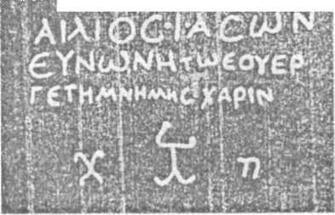
naminə" (şək. 4) sözləri yazılmışdır. Yazı 1-II əsrlərə aid edilir.
Şə
amın, amın
Ordubad rayonunda Xaraba-Gilan orta əsr şəhər-qala müdafiyə divarlarınm xaricin-də arxeoloji qazmtılar nəticəsində Arami ya-zısı aşkar edilmişdir (şək.5). II-IV əsrlərə aid qəbirdən tapdmış sarımtıl qil qabın yuxarı hissəsində qara rənglə mətn yazılmışdır. Oxunan sözlər - "və insan həyatı naminə",
dua
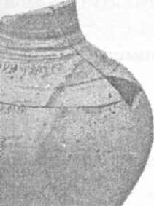
"bizi əziyyətdə qoyma", "ilahi", sözlərini xatırladır (6).
Şəkil 5.
Qafqaz Albaniyası dövlətinin mövcud olduğu vaxtlardan bizə alban yazılannın ayrı-ayrı fraq-mentləri gəlib çatmışdır (7). Təəssüf ki, onlar indiyə qədər hələ də oxunmayıb. 1948-49 illərdə Mingə-çevirdə su elektrik stansiyasının inşaatı ilə əlaqədar su altında qalan ərazidə geniş arxeoloji qazıntılar apanlmışdır. Xristian məbədinin xarabalıqlarında yazdı sütun altlığı (şək. 6), keramit parçaları (şək. 7) (8) və piramida formalı şamdanlar (şək. 8) aşkar edilmişdir. Şamdanın hər dörd üzündə yazı vardır. Şamdanlann dövrü həmin təbəqədə tapılmış V-VIII əsrlərə aid pul nümunələrinə görə müəyyən edilmişdir (9).
Sasanilərin hakimiyyəti dövründə Dərbənd müdafıə səddində qala divarlarının daşları üzərində pəhləvi yazıları saxlanılıb (şək. 9). Dərbənd səddi divarlar Qafqaz dağları və Xəzər dənizi arasındakı dar keçidi köçəri xalqların basqınlarının qarşısını almaq üçün ucaldılmışdı. Ərəb mənbələri onun tikilməsini sasani şahənşahı Qubad (488-531) və onun oğlu Xosrovun (531-570) dövrünə aid edirlər. Indiyə qədər cəmi 18 yazılı daş aşkar edilib. Yazılar çox yığcamdır və yalnız tikinti rəhbərinin adını və rütbəsini

xatırladır. Yazıların əksəriyyəti Azərbaycanın maliyyə nəzarətçisi BarznişjH adından tərtib edilmişdir: "Barzniş, Adurbadaqanın amarqan" (10).
Araz çayından çənubda olan, xüsusən Urmiya gölü ətrafmdakı ərazilət-1 də e.ə. I minilliyin əvvələrindən başlayaraq assur, urartu mixiyazılı və elə-fl cədə ayrı dillərdə və yazı sistemində həkk olunmuş abidələr daha çox miql darda tapdmışdır.

ƏDƏBİYYAT
- Мещанинов И.И. Бусина с клинописью из Ходжалинского могильника. Изв. I Общества обследования и изучения Азербайджана. Т.2, Баку, 1926, стр. 52-11 57.
- Пассек Т., Латынин Б. Ходжалинский курган. Изв. Общества обследования и изучения Азербйджана. Т.2, Баку, 1926, стр. 58-61.
- Salvini М. Eine Urartaische Felsinschrift in der Region Nachicevan. //Zeitschrifl I fur Assyriologie und Vorderasiatische Archaologie 88, №1 Berlin/New-Yore 1998, p. 94-99.
- Джафарзаде И.М. Древняя латинская надпись у подошвы горы Беюкдаш. I //Доклады АН Азербайджанской ССР (ДАН), 1949, № 5, стр. 79-88.
- Тревер К.В. Очерки по истории и культуре Кавказской Албании. Москва-1 Ленинград, 1959, стр. 340-342. К.Алиев. Античная Кавказская Албания. | Баку, 1992, стр. 123.
- Асланов Г., Ибрагимов Б., Кашкай С. Древние некрополи Хараба-Гилана. Баку, 2002,стр. 4.
- Казиев. СМ. Новые археологические находки в Мингечауре. //ДАН, 1948, №9.
- Голубкина Т.И. Еще одна албанская надпись из Мингечаура. //ДАН, 1949, №5.
- Ваидов Р.М Фрагмент глиняного подсвечника с албанской надписью. //ДАН, 1951, № 2, стр. 81-86.
10. Пахомов Е.А.Пехлевийские надписи Дербента. Баку, 1929, стр. 3-34;
Касумова СЮ. Среднеперсидская эпиграфика Кавказской Албании. Баку,
1994, с. 3-27.

